中國文化大學教育部高教深耕計畫成果紀錄表

子計畫 | C1-3-1創造力思維與實作能力提升人才培育-創客中心
具體作法 | 華岡創客中心
主題 | 專案能力與習慣工作坊
內容  （活動內容簡述/執行成效） | 主辦單位：研發處  活動日期：2024/11/08 15:00-17:00  活動地點：大慈館B1華岡創客中心  主 講 者：羅時淳老師  參與人數： 20 人  內 容：  中國文化大學研發處於2024年11月8日辦理「專案能力與習慣工作坊」課程，本次邀請羅時淳老師來為同學們講授企業經營過程中需要具備的專案管理計畫、個人習慣養成與提升業務能力等基本概念。  執行成效：  羅時淳老師本身為企業輔導教練團教練，輔導過不少企業的團隊管理教育訓練。在本次課程中羅教練為同學們介紹商務領域上的專案管理執行，提高工作效率、團隊合作的契合度、任務執行達成率的運行規則。專案管理不論在企業、公司甚至是生活中都以不同的形式存在，如何落實去有效執行則要靠習慣的養成，在本次課程中同學以討論工作坊的方式去接觸專案管理習慣養成的重要性。
 | 活動照片電子檔名稱  (請用英數檔名) | 活動照片內容說明(每張20字內)
 | 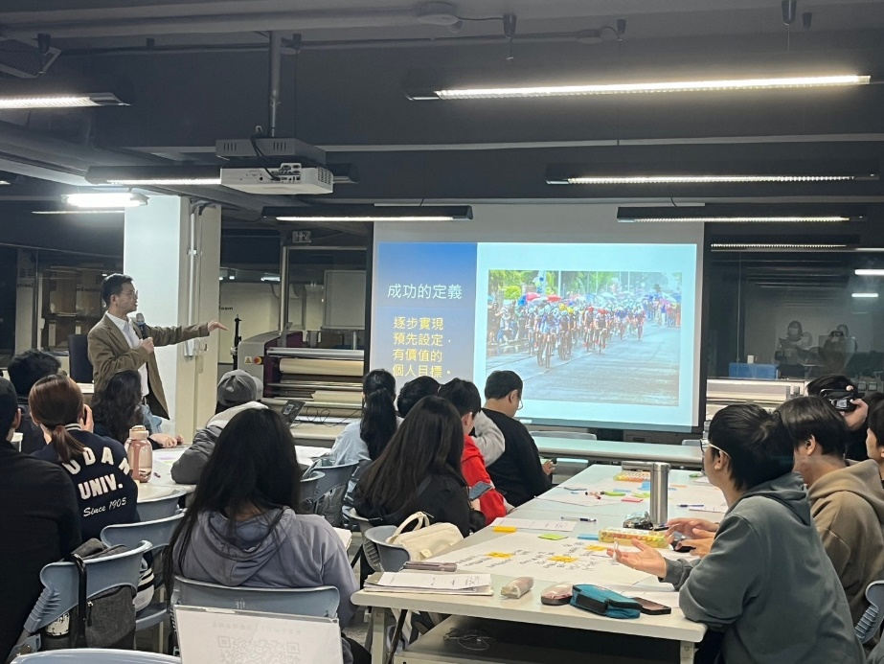 | 課程介紹
 | 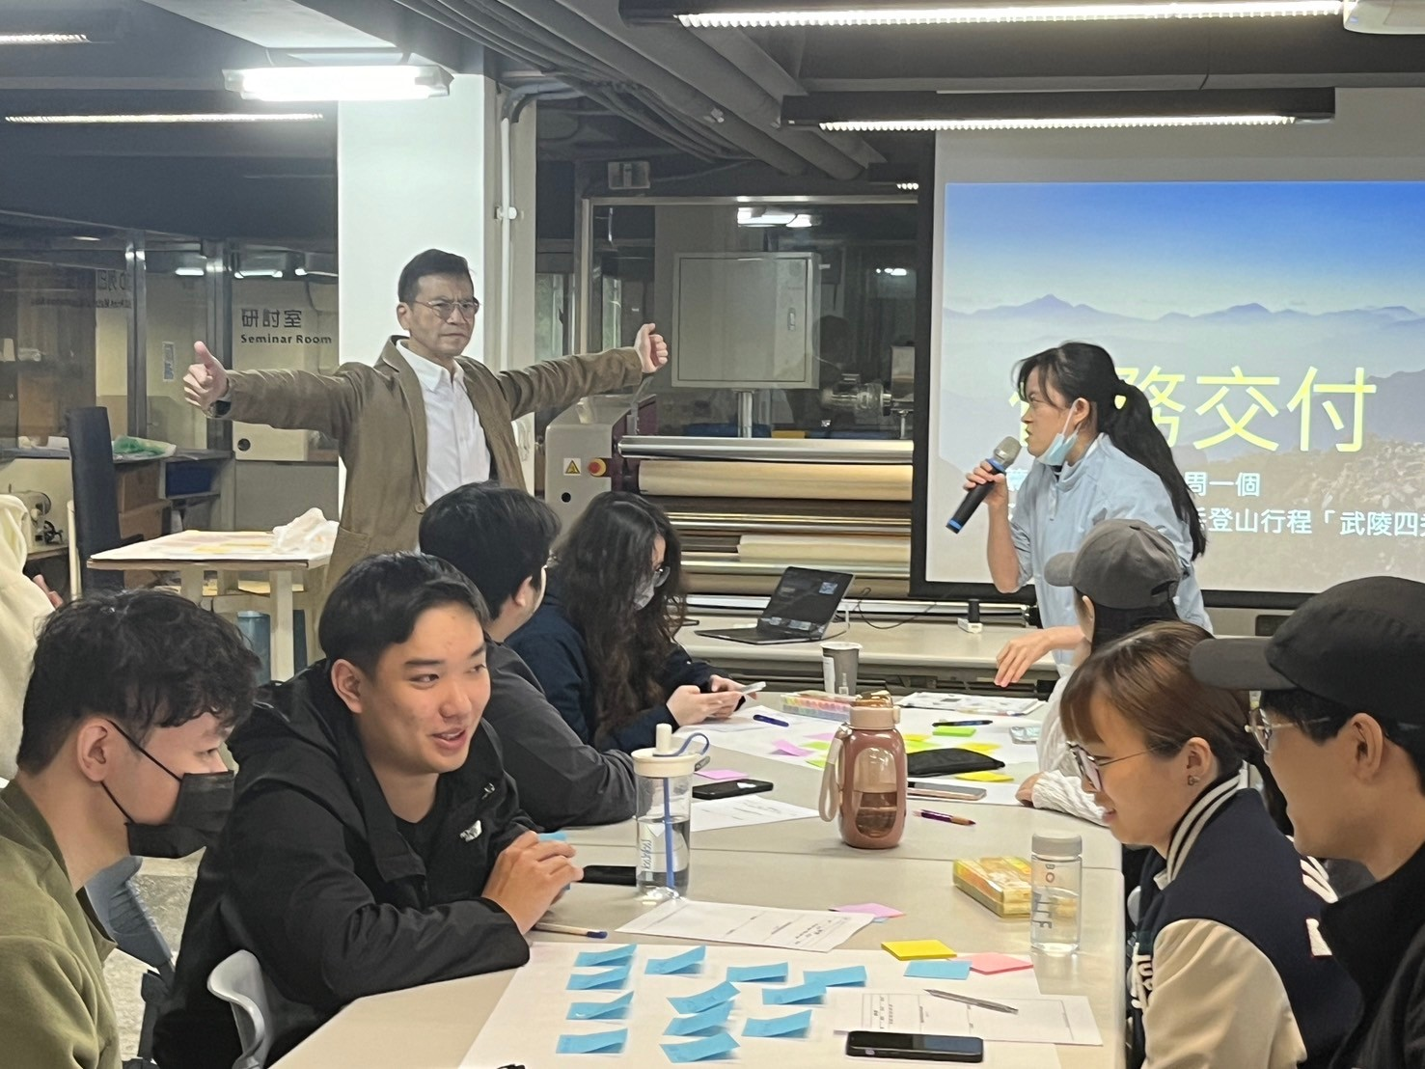 | 課程介紹
 | 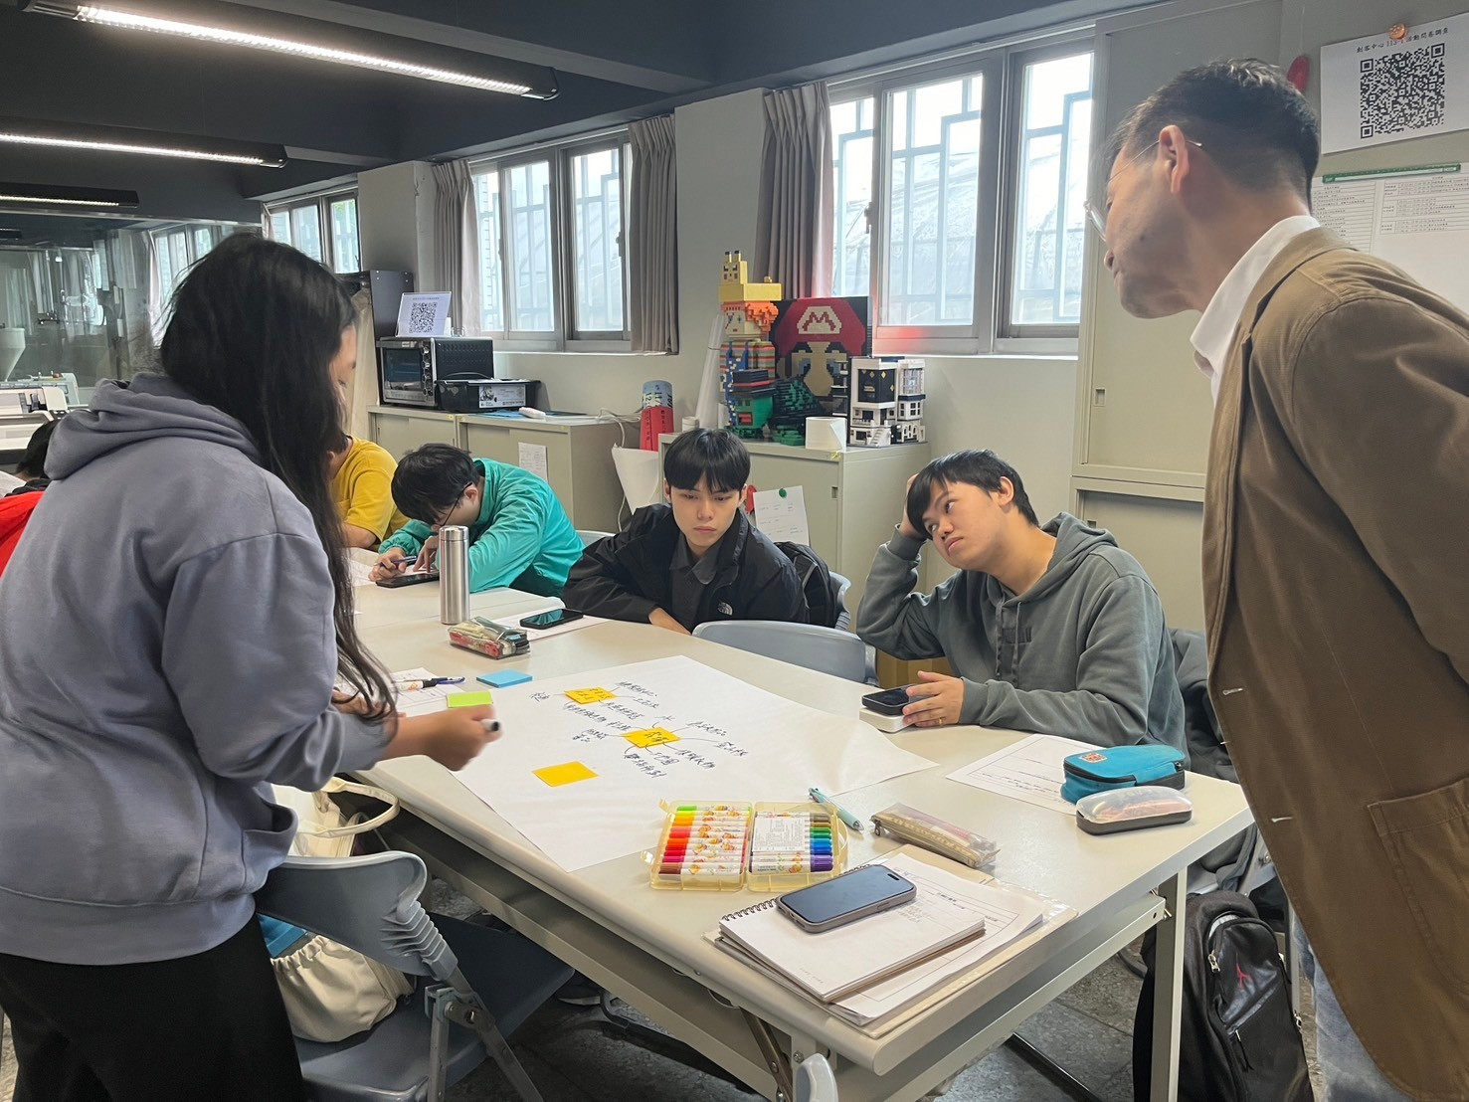 | 課程活動

